«УТВЕРЖДАЮ»
Начальник ОКК
__________Аверьянова Е. В.
«___»_______________2024 г.

1 | Наименование продукции | Окорок н/к (н/ш б/кр с/р) (круглый обрез) СД1 (зам) СТО (узкая полоса)
2 | Тип продукции | Мясо. Разделка свинины на отруба. Свинина на кости.
3 | Нормативный документ | СТО 89365467-001-2022 «Продукты убоя свиней»
4 | Декларация о соответствии | Добровольный сертификат  № РОСС RU.АБ90.Н01311
5 | Термическое состояние | Замороженный
6 | Тип упаковки | Белый пакет 70*70 15 мкм
7 | Масса нетто продукции в упаковке, кг | 30
8 | Описание продукта | Передняя граница - между шестым и седьмым поясничными позвонками и далее через точку, расположенную непосредственно перед подвздошной костью. Крестцовая кость отделена от подвздошной путем отсечения с оставлением хряща. Задняя граница - задняя граница скакательного сустава. Толщина жировой ткани не распиле не более 30мм. По передней и задней границе снимается шкура единым пластом шириной 8-11 см, по внутренней стороне зачищен от колбасного шпика.  Запах и цвет: цвет соответствует естественному цвету мясного сырья: мышечная ткань – от светло-розового до красного, жир – белый или светло-розовый, запах свойственный доброкачественным продуктам.  Не допускаются: кровоподтеки, переломы, гематомы, абсцессы, загрязнения, наличие посторонних предметов, глубоких порезов (не более 10 мм)
9 | Состав | Свинина. Не содержит ГМО.
10 | Пищевая ценность в 100 г продукта (среднее значение) | Белки, г | 17,0
 |  | Жиры, г | 25,0
11 | Энергетическая ценность 100 г продукта (среднее значение) | ккал | 301,0
 |  | кДж | 1260
12 | Показатели безопасности в соответствии с ТР ТС 021/2011 и ТР ТС 034/2013: | Допустимые уровни, в мг/кг, не более
 | Токсичные элементы:
 | Свинец | 0,5
 | Кадмий | 0,05
 | Мышьяк | 0,1
 | Ртуть | 0,03
 | Пестициды:  Сумма изомеров гексахлорциклогексана (ГХЦГ)  ДДТ и его метаболиты | 0,1  0,1
 | Радионуклеиды:  Цезий -137 | 200
 | Антибиотики:
 | Левомицетин (хлорамфеникол) | Не допускается (˂0,0003 мг/кг)
 | Тетрациклиновая группа: доксициклин, тетрациклин, окситетрациклин, хлортетрациклин (сумма исходных веществ и их 4-эпимеров) | Не допускается (˂0,01 мг/кг)
 | бацитрацин | Не допускается (˂0,02 мг/кг)
 | Микробиологические показатели:
 | Патогенные микроорганизмы, в том числе сальмонеллы в 25 г продукта | Не допускаются
 | L. monocytogenes в 25 г продукта | Не допускаются
 | КМАФАнМ, КОЕ/г, не более | Не более 1х10⁴
 | БГКП, в 0,01 г | Не допускаются
13 | Срок годности, суток | 365
14 | Условия хранения, температура, ⁰С | -18 ⁰С
15 | Температура в толще продукта, ⁰С | не выше –8 ⁰С  Продукт подлежит термической обработке.
16 | Условия транспортировки (температура воздуха в рефрижераторе), ⁰С | -18 ⁰С
17 | Транспортная упаковка | Короб из гофрированного картона
 | Тип гофрокороба | Четырехклапанный
 | Размеры гофрокороба, Д*Ш*В, мм | 780*280*190
 | Количество вложений (для продуктов в индивидуальной упаковке), шт. | 3
 | Масса нетто, кг | 30
 | Способ маркировки гофрокороба | С торца на гофрокороб наклеивается термоэтикетка с информацией о продукте в соответствии с ТР ТС 022/2011.
18 | Логистическая упаковка | Европаллет
 | Тип/размеры паллета, Д*Ш*В, мм | 800*1200*145
 | Количество коробов в ряду на паллет, шт. | 4
 | Количество рядов на паллете, шт. | 7
 | Высота паллета, мм | До 1600
 | Масса нетто/брутто палета, кг | До 1100
 | Упаковка паллет | Стрейч - пленка 23 мкм, 5 слоев
 | Способ маркировки паллеты | Короба должны лежать на поддоне, так чтобы этикеточная надпись была видна на каждом коробе.
 | Транспортировка | Транспортирование осуществляют в авторефрижераторном транспорте, автомобилях-фургонах с изотермическим кузовом, рефрижераторных и изотермических вагонах в условиях, обеспечивающих его безопасность, в соответствии с правилами перевозок скоропортящихся грузов, действующими на данном виде транспорта.
19 | Фото продукта | 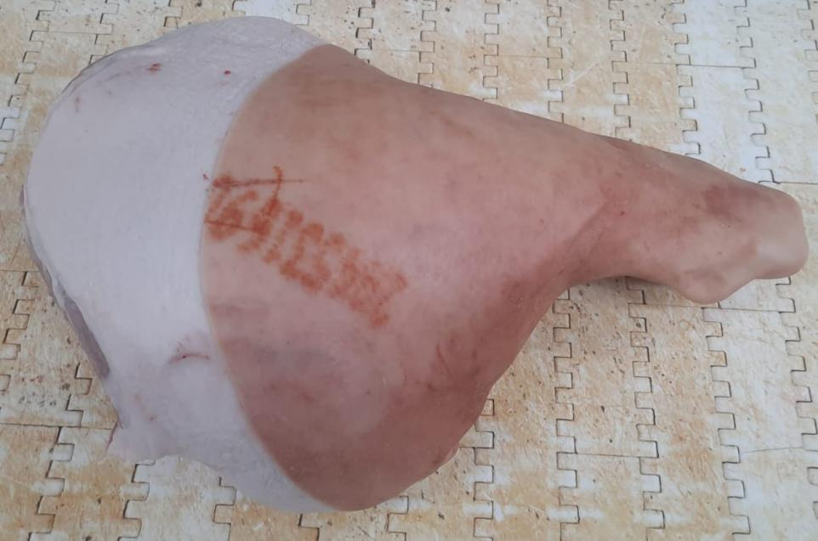  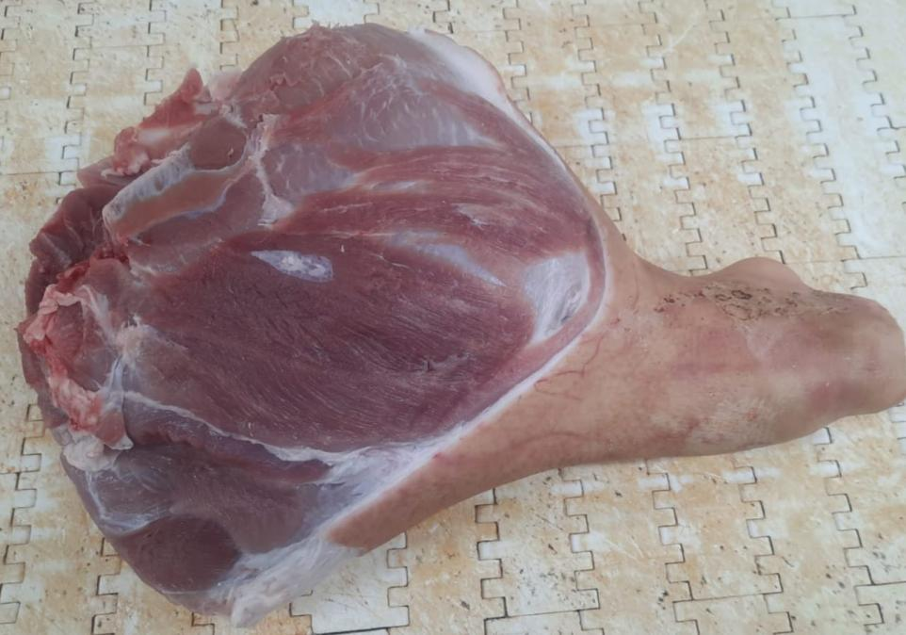  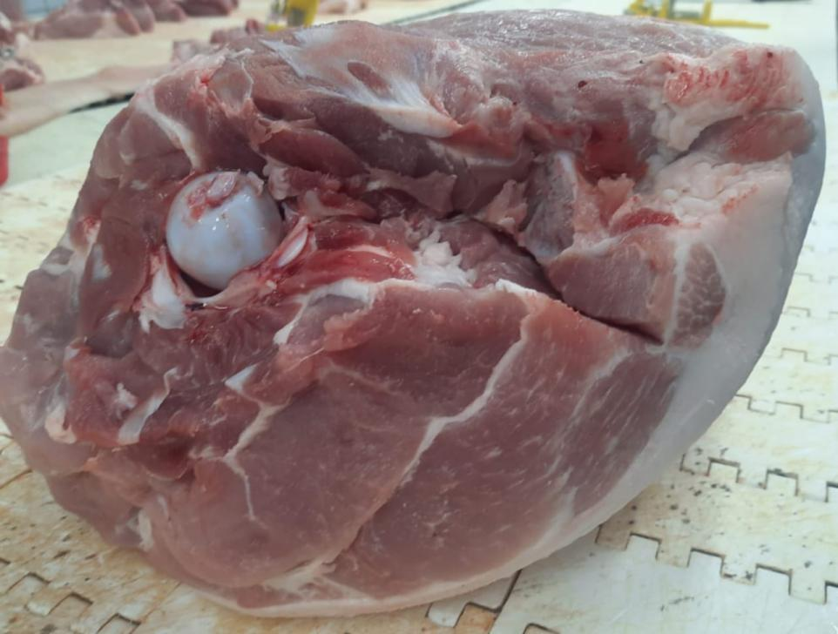
20 | Фото продукции в коробе | 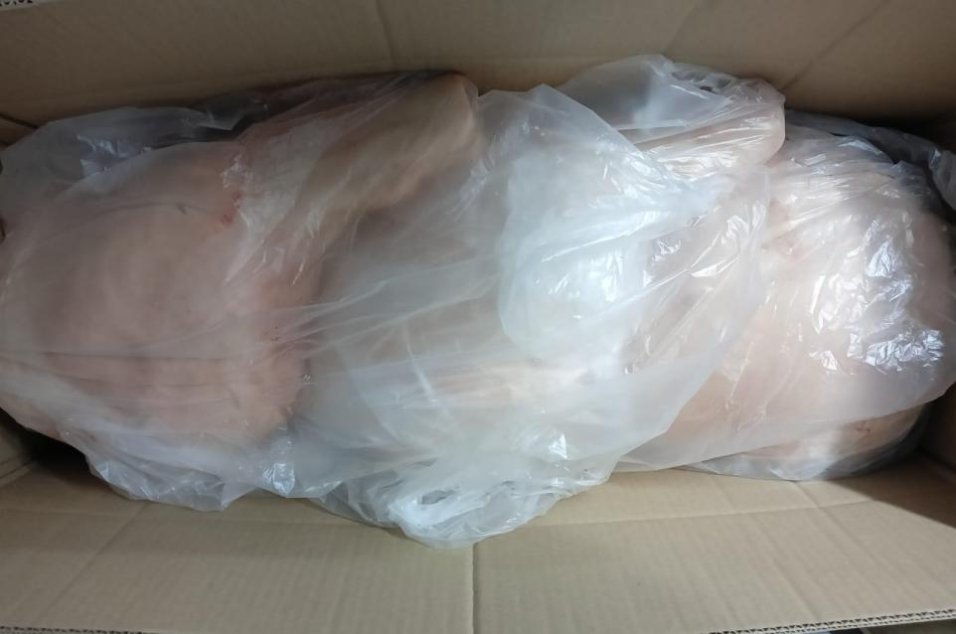
21 | Фото паллета | 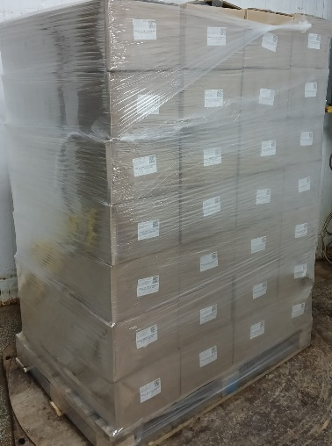
22 | Образцы этикеток | 